실습 2 : 연산자, 조건문

1. 문제 1

구의 표면적과 체적을 구하는 프로그램을 작성한다. 구의 표면적과 체적은 다음의 공식을 사용한다. 파이 값은 기호 상수를 사용한다. PI = 3.141592. 구의 반지름은 실수로 입력 받고,출력은 소수점 2자리까지 한다.

A = 4*PI*r², V = 4*PI*r³/3

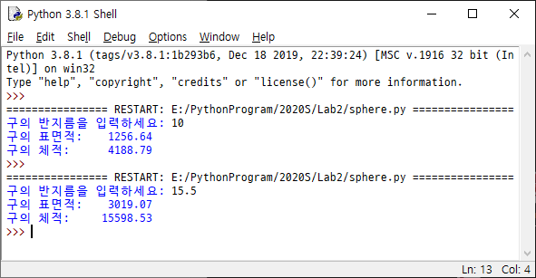

2. 문제 2 (113쪽, 문제 9)

입력한 금액을 5만원, 1만원, 5000원, 1000원, 500원, 100원, 50원, 10원 동전으로 교환하는 프로그림을 작성한다. 교환할 수 없는 남은 금액도 출력한다.

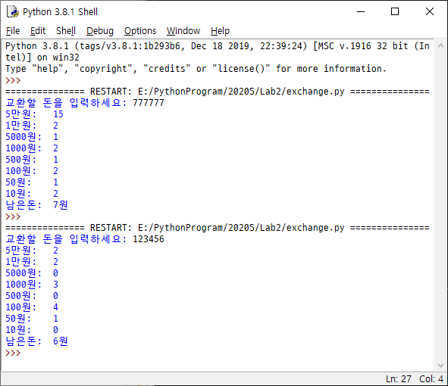

3. 문제 3

연도를 입력 받아 윤년인지 평년인지 판별하는 프로그램을 작성한다. 윤년은 4의 배수 중에서 100의 배수는 제외한다. 단 400의 배수는 윤년으로 한다.

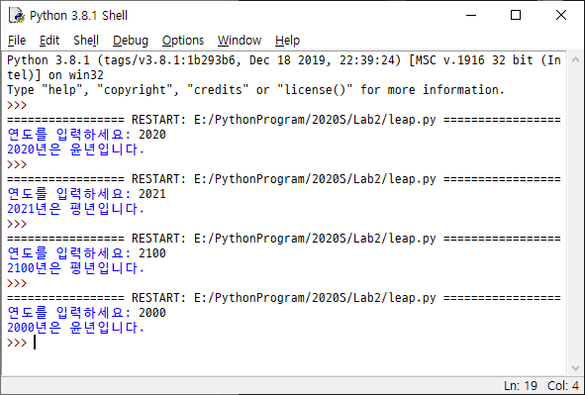

4. 문제 4

점수를 입력 받아 90점 이상은 A, 80점 이상은 B, 70점 이상은 C, 60점 이상은 D, 나머지는 F로 처리하는 프로그램을 작성한다.

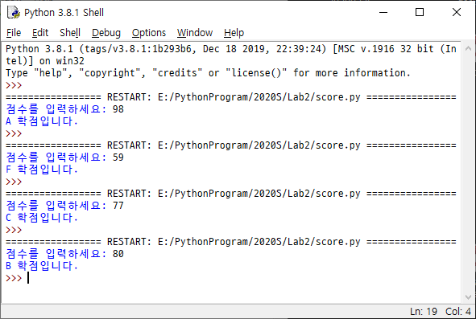

5. 문제 5

놀이 공원에서 롤러코스터에 타려면 키가 140cm 이상이고 나이가 10살 이상이어야 한다고 가정하자. 사용자에게 키와 나이를 질문한 후에 “타도 좋습니다” 또는 “죄송합니다”를 출력하는 프로그램을 작성한다.

